臺灣高雄地方檢察署
109年暑期青少年志工研習會開訓典禮
主辦單位 | 臺灣高雄地方檢察署 | 活動名稱 |  | 109年暑期青少年志工  研習會開訓典禮
時 間 | 109年7月17日09：20 | 出席人員 |  | 109年暑期青少年志工
地點 | 臺灣高雄地方檢察署3樓法律新知中心 | 主持人 |  | 林書記官長順來
活動成果照片如下：
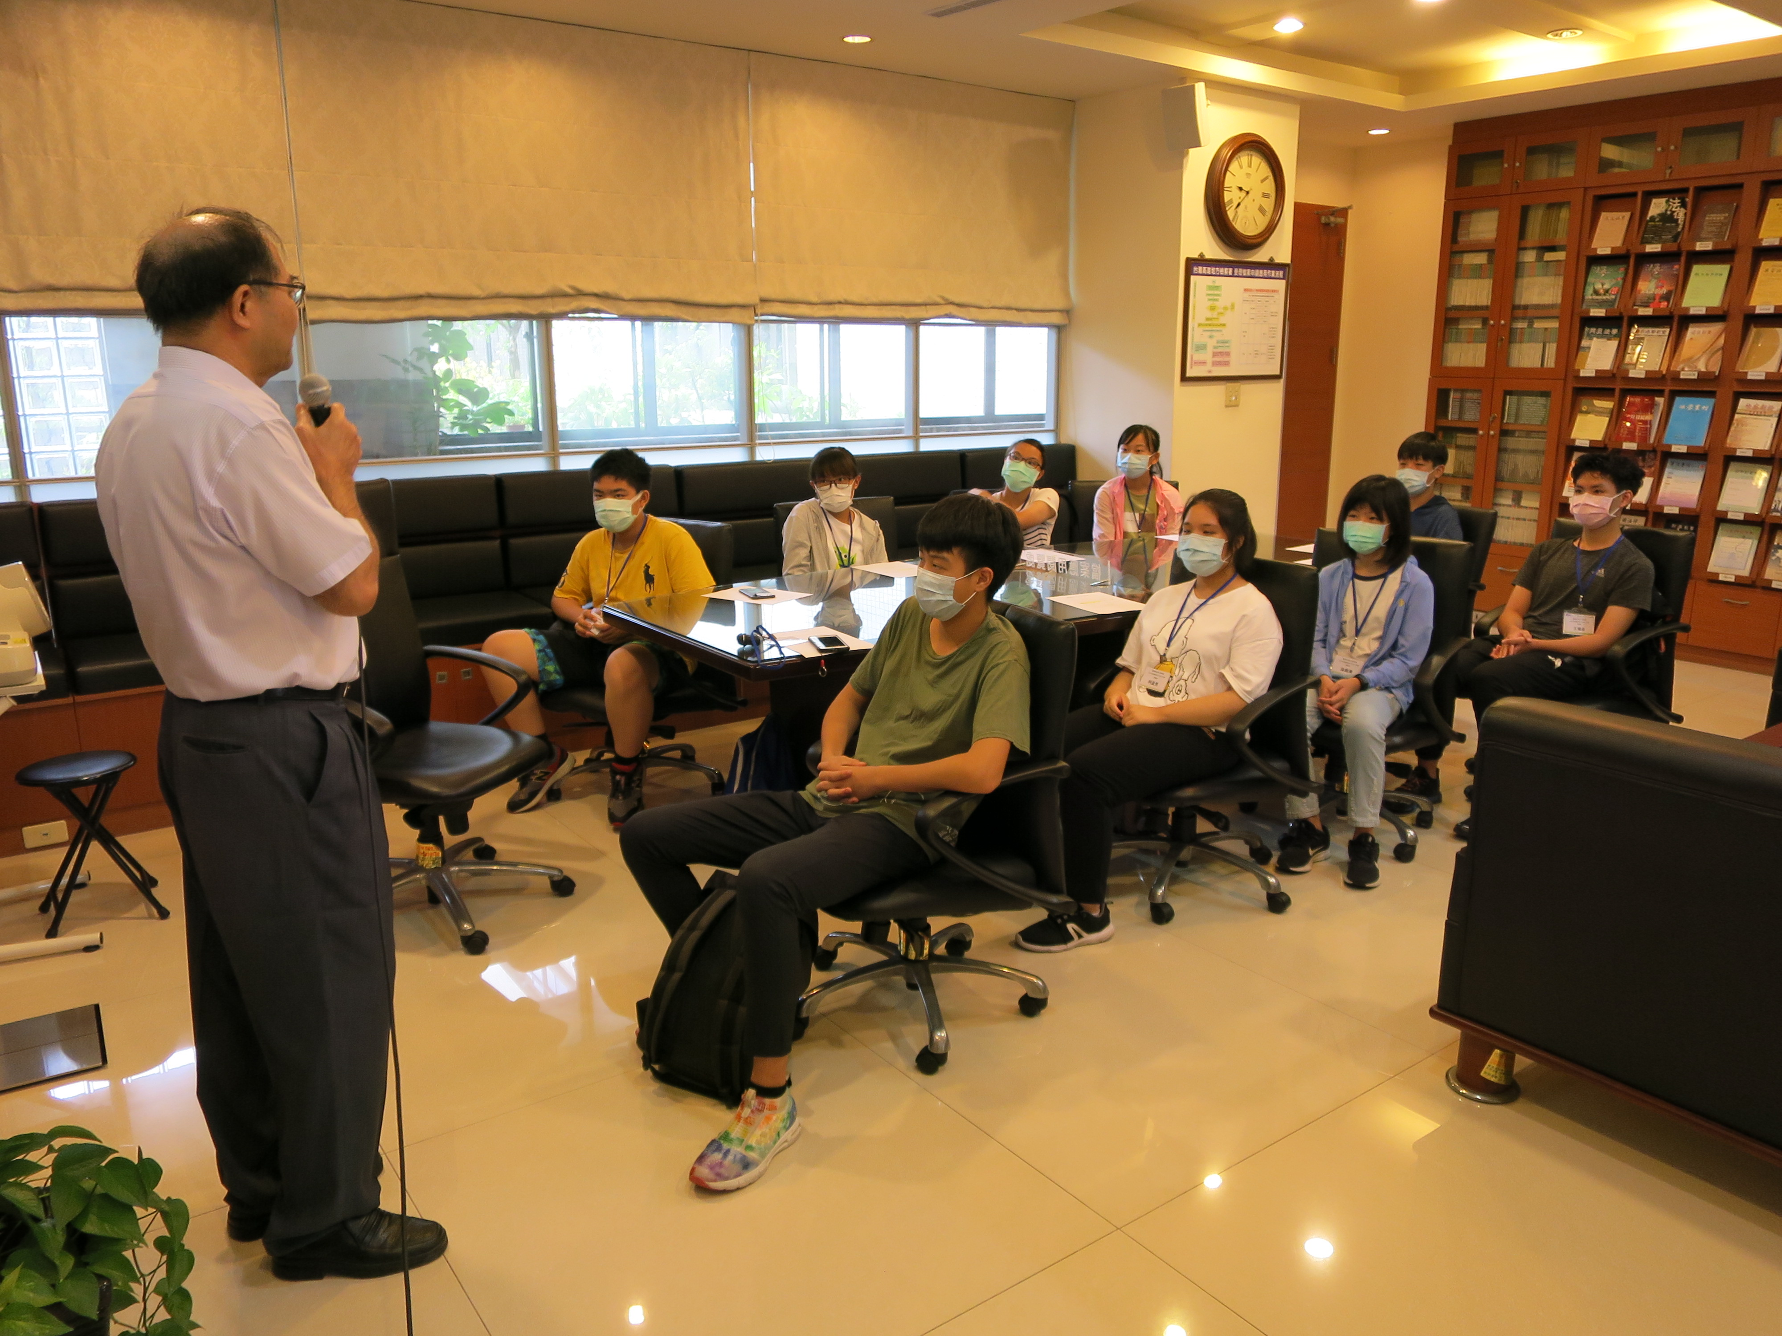 |  |  | 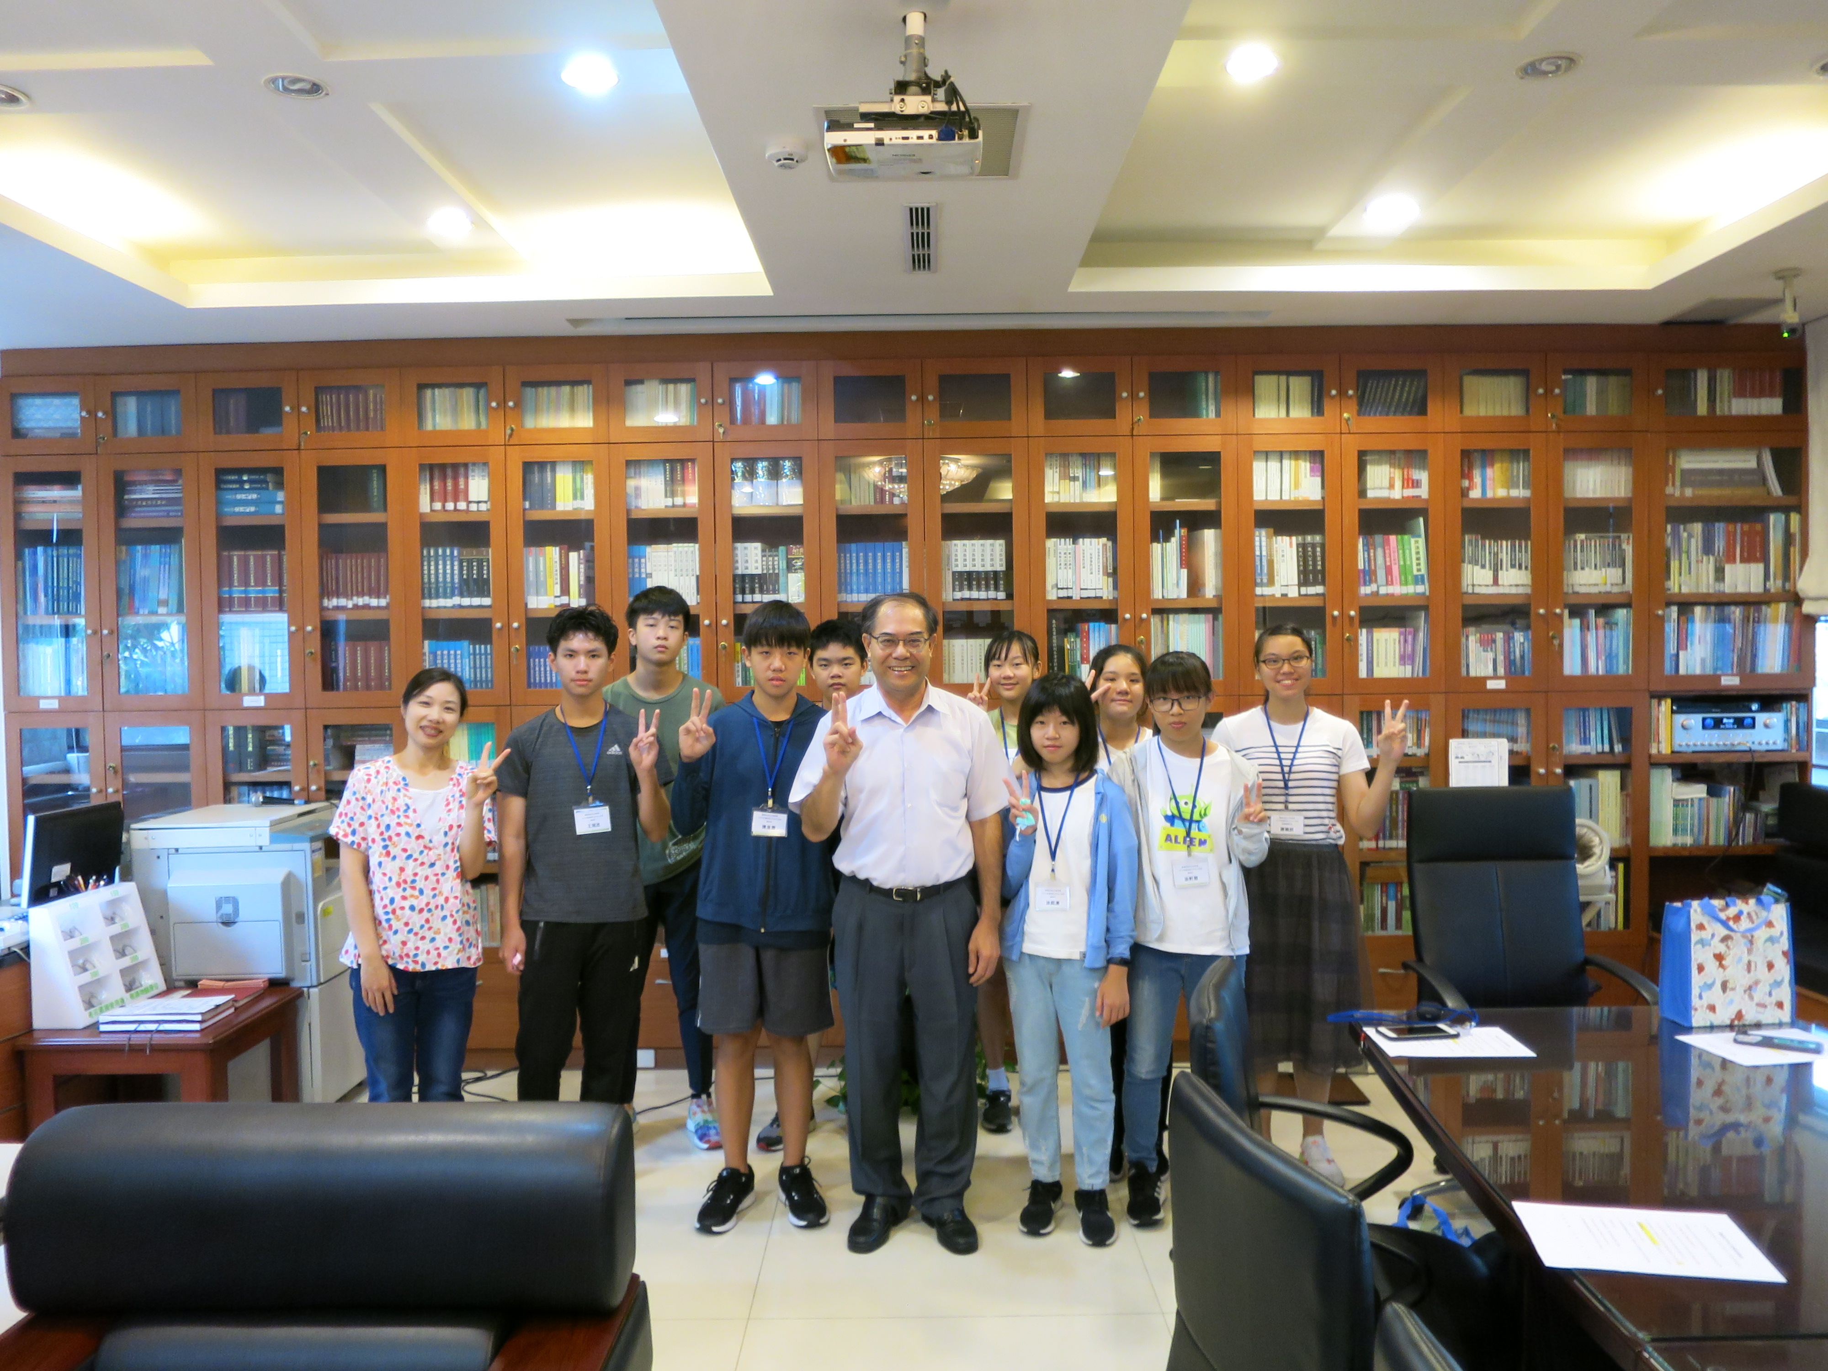
林書記官順來主持開訓典禮 |  |  | 林書記官順來主持開訓典禮
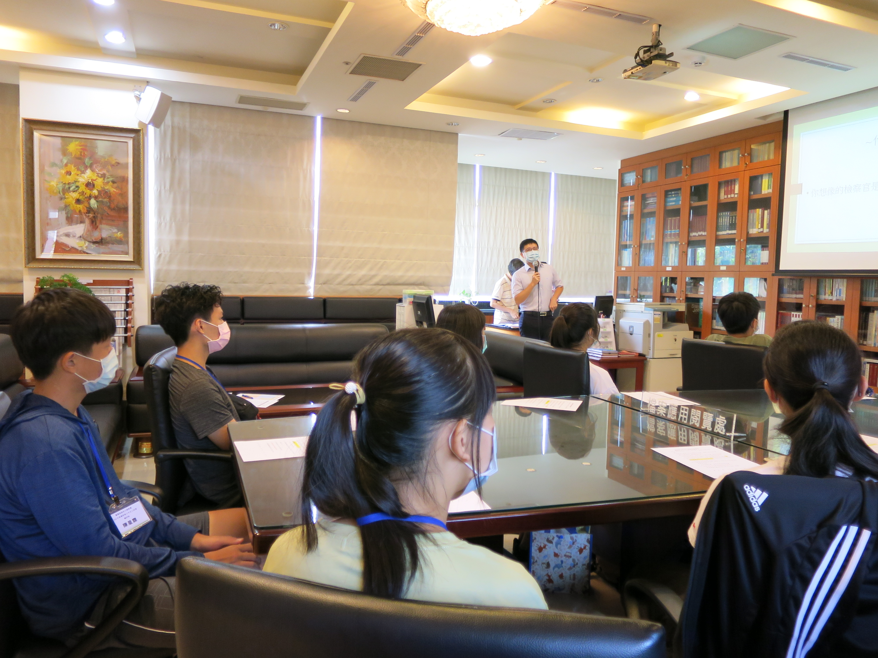 |  |  | 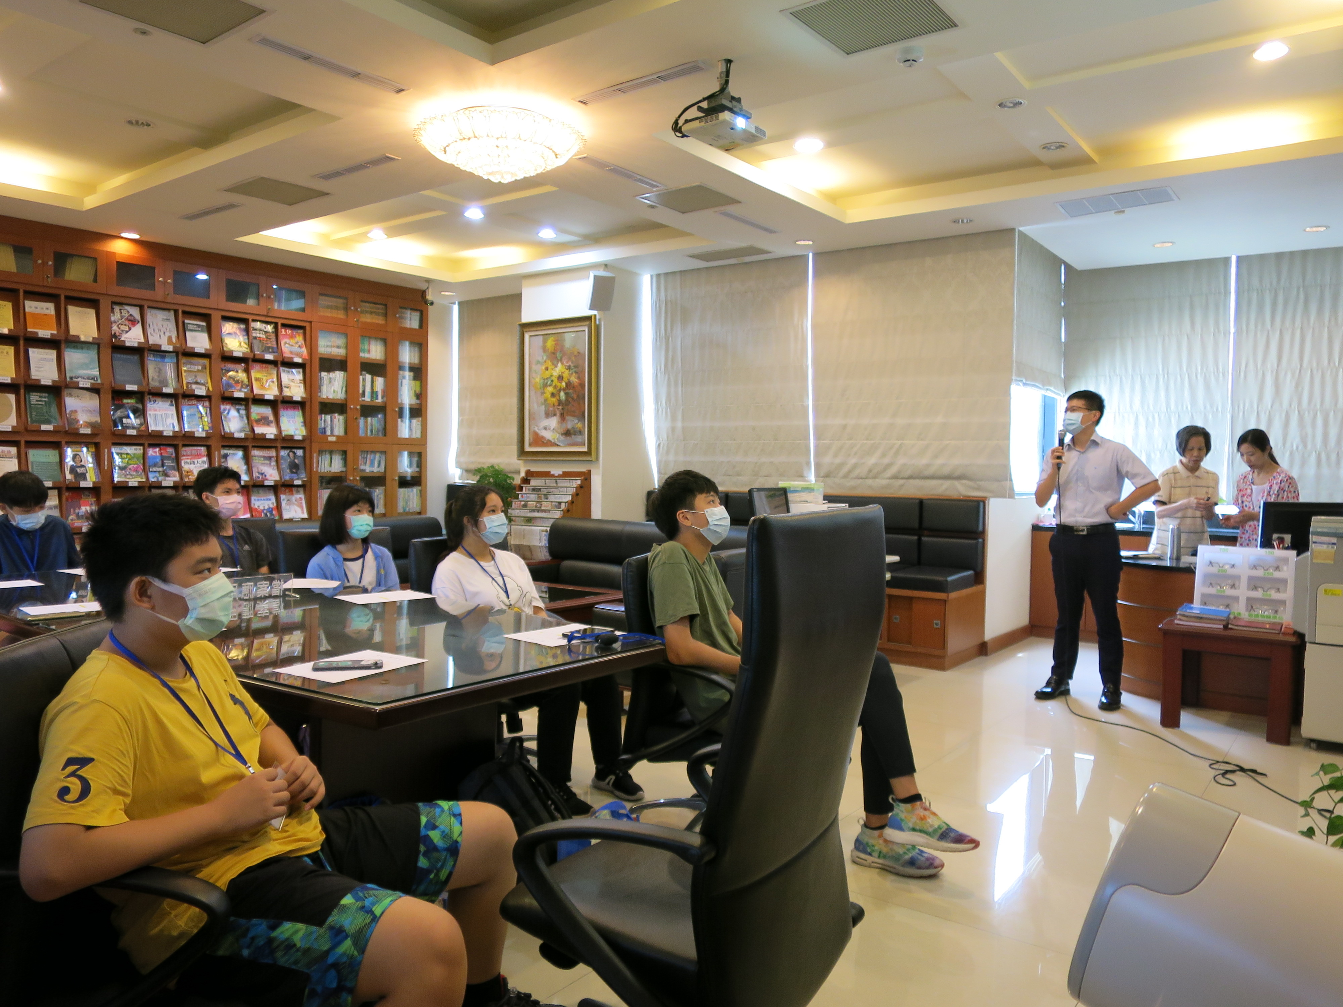
邱檢察官柏峻進行法治宣導 |  |  | 邱檢察官柏峻進行法治宣導
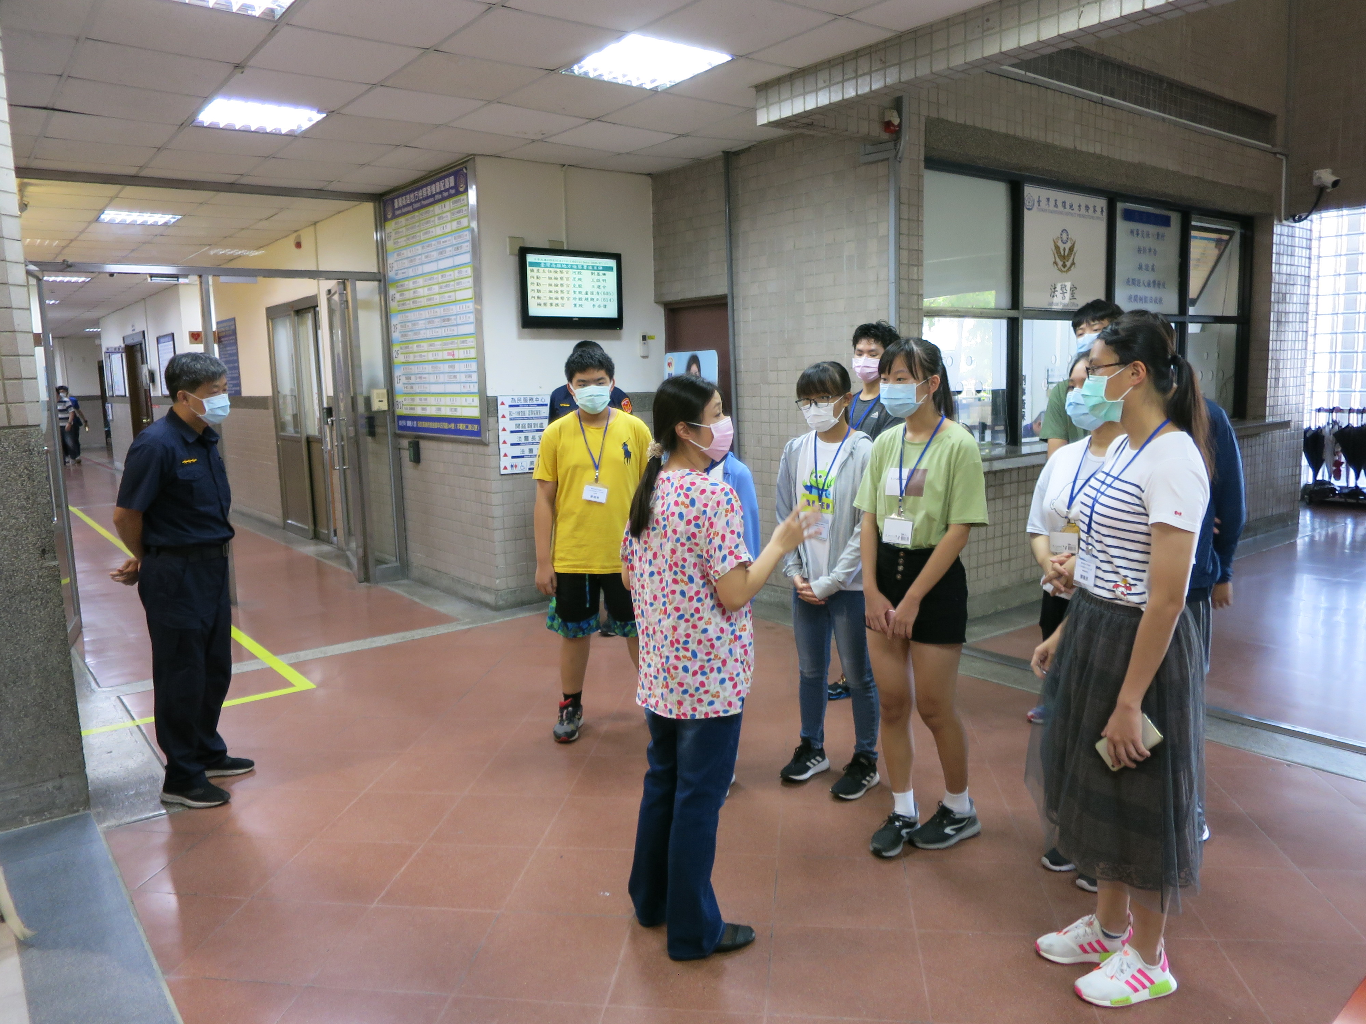 |  |  | 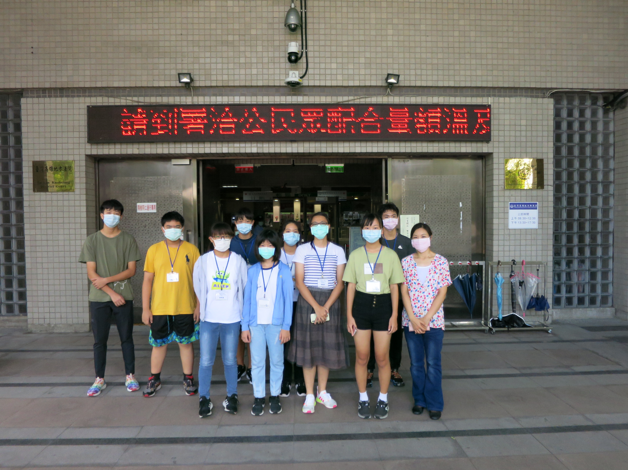
陳科長慈惠機關導覽及簡介 |  |  | 陳科長慈惠與小志工合照
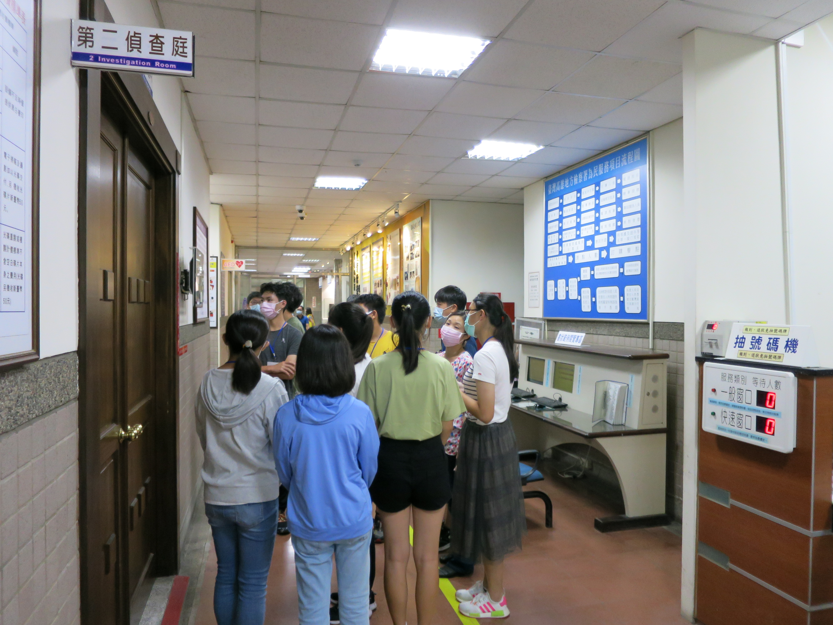 |  |  | 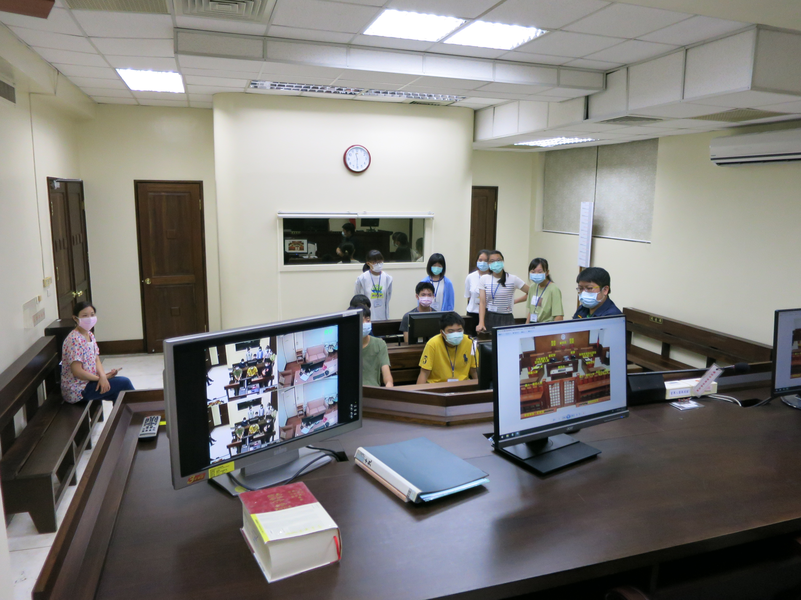
陳科長慈惠機關導覽及簡介 |  |  | 小志工參觀偵查庭
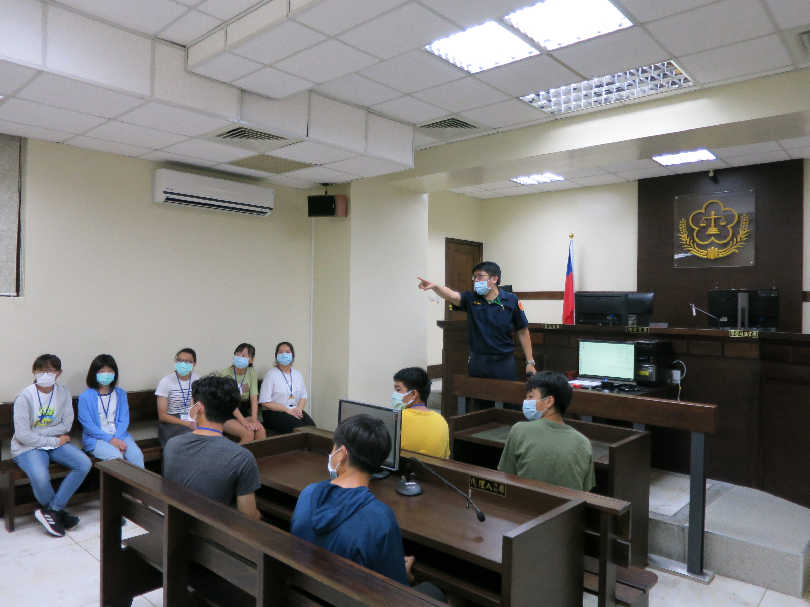 |  |  | 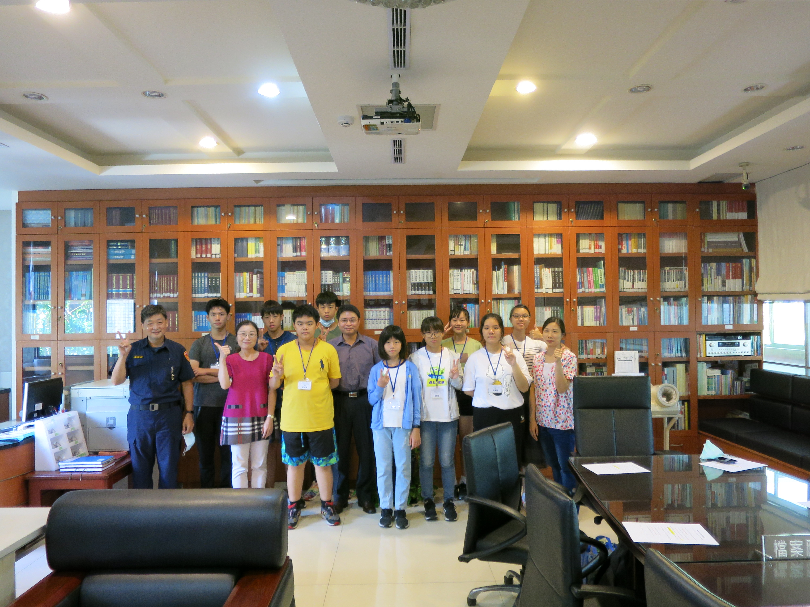
小志工參觀偵查庭 |  |  | 工作人員、家長及小志工合照

